**Лабораторна робота 01.** Робота з системами числення. Розробка алгоритму розрахунку

**Мета:**

1) навчитися переводити числа до двійкової та шістнадцяткової системи числення та в зворотному порядку

2) навчитися надавати в графічній формі схему алгоритму розрахунку.

**Завдання лабораторної роботи**

1. Ознайомитися з теоретичним матеріалом лекції №2 та наданим до цієї лабораторної роботи
2. Перевести до двійкової та шістнадцяткової системи числа 255, 1024, 364, записати формулу переведення
3. Перевести з двійкової до десяткової системи числа 011001, 011100111, 111000, записати формулу переведення
4. Перевести з шістнадцяткової до десяткової системи числа 1FF, 94, FF, записати формулу переведення
5. Накреслити блок-схему розрахунку коренів квадратного рівняння, де враховується багаторазове введення коефіцієнтів, аналіз дискримінанта, наявність двох, одного кореня та відсутність рішення, виведення результату.

**Теоретичні відомості.**

**Двійковий запис чисел**

Усі дані в комп'ютері зображуються (кодуються) у вигляді послідовностей 0 та 1. Зображення чисел за допомогою 0 та 1 називається двійковим, тобто зображенням у двійковій системі числення.

Звична десяткова система має 10 цифр. У записі числа молодша цифра позначає кількість одиниць, наступні – кількість десятків, сотень і подальших степенів числа 10. Кожна кількість може бути від 0 до 9.

У двійковій системі роль десятки відіграє число 2, а цифри 0 та 1 позначають можливу кількість 0 або 1.

Цифри позначають кількість відповідних степенів числа 2. Отже, послідовні натуральні числа 0, 1, 2, 3, 4, 5 мають двійкові записи 0, 1, 10, 11, 100, 101.

**Вимірювання довжини двійкового коду**

Послідовність двійкових цифр називають *двійковим кодом*

Біт – один розряд двійкового коду

Байт – послідовність із восьми бітів.

1 кілобайт (1 Кбайт) – 1024 байти;

1 мегабайт (1 Мбайт) – 1024 Кбайт;

1 гігабайт (1 Гбайт) – 1024 Мбайт;

1 терабайт (1 Тбайт) – 1024 Гбайт;

**Робота з двійковою системою**

### Переведення з десяткової системи числення у двійкову

Для переведення десяткового числа в двійкову систему його необхідно послідовно ділити на 2 до тих пір, поки не залишиться залишок, менший або рівний 1. Число в двійковій системі записується як послідовність останнього результату ділення і залишків від ділення в зворотному порядку.

**Приклад.**Число 2210 перевести в двійкову систему числення.

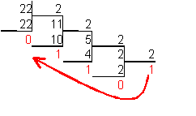

2210=101102

Перевести число 1110 в двійкову систему числення

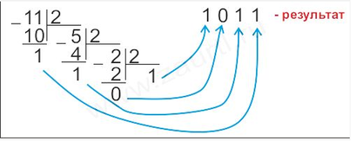

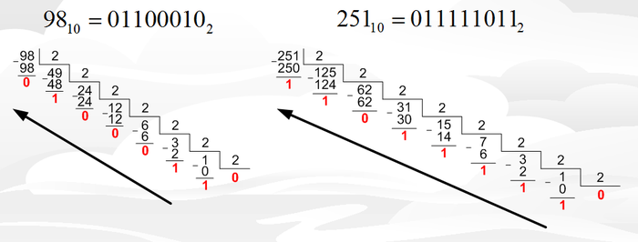

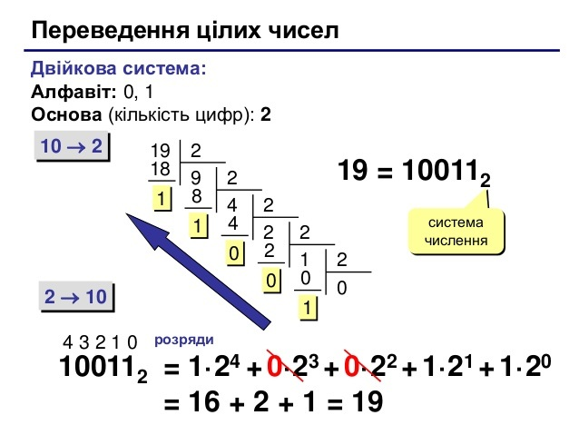

### Переведення з двійкової системи числення у десяткову

Для переведення двійкового числа в десяткове необхідно його записати у вигляді многочлена, що складається з творів цифр числа і відповідного ступеня числа 2, і обчислити за правилами десяткової арифметики:

https://image.jimcdn.com/app/cms/image/transf/none/path/s8a412068df0f158c/image/idf7b6fee3f300752/version/1504112834/image.png

При переведенні зручно користуватися таблицею ступенів двійки:

 Ступені числа 2

|  |  |  |  |  |  |  |  |  |  |  |  |
| --- | --- | --- | --- | --- | --- | --- | --- | --- | --- | --- | --- |
| n (ступінь) | 0 | 1 | 2 | 3 | 4 | 5 | 6 | 7 | 8 | 9 | 10 |
| 2n | 1 | 2 | 4 | 8 | 16 | 32 | 64 | 128 | 256 | 512 | 1024 |

**Приклад.**Число 111010002  перевести в десяткову систему числення.

https://image.jimcdn.com/app/cms/image/transf/none/path/s8a412068df0f158c/image/i998358e7f98865ad/version/1504112889/image.png

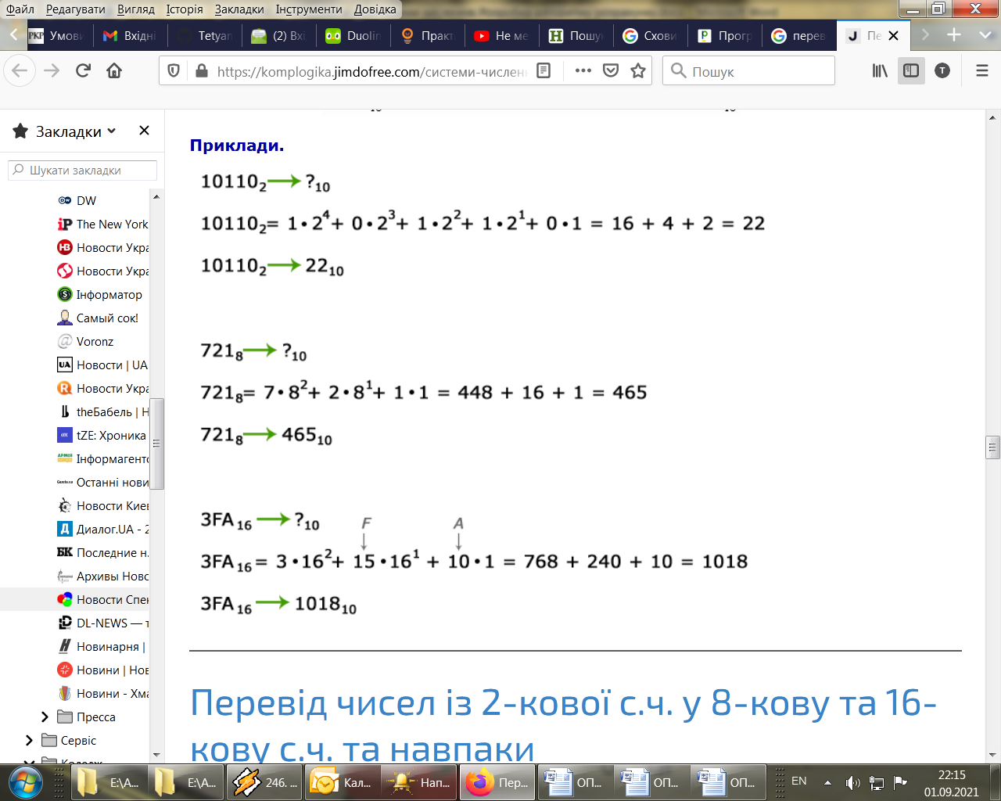

### Переведення з десяткової системи числення у шіснадцяткову

Для переведення десяткового числа в шістнадцяткову систему його необхідно послідовно ділити на 16 до тих пір, поки не залишиться залишок, менший або рівний 15. Число в шістнадцятковій системі записується як послідовність цифр останнього результату ділення і залишків від ділення в зворотному порядку.

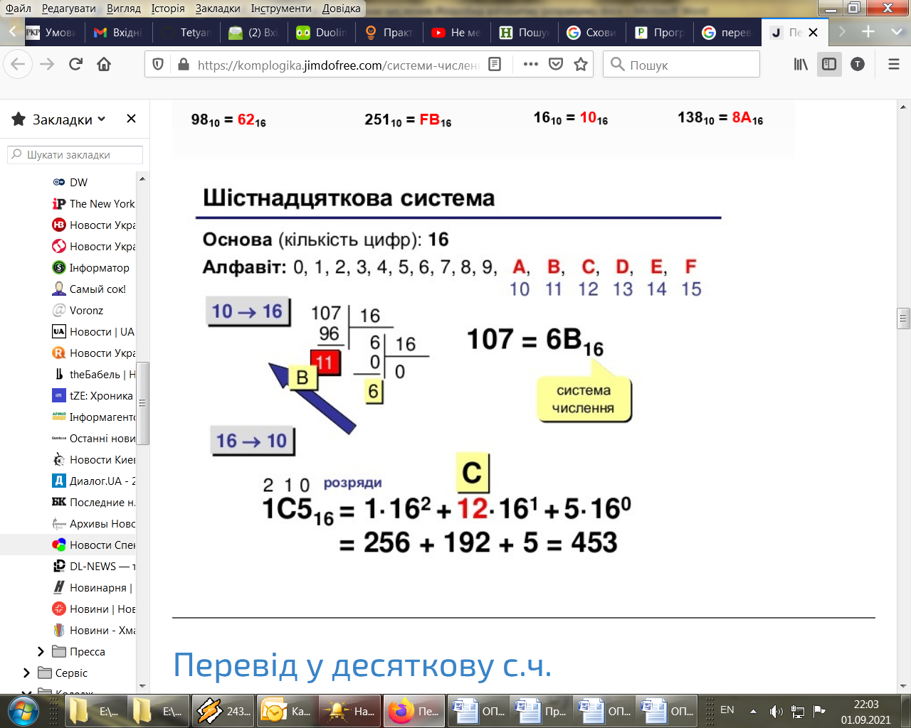

**Приклад.**Число 746710  перевести в шістнадцяткову систему числення.

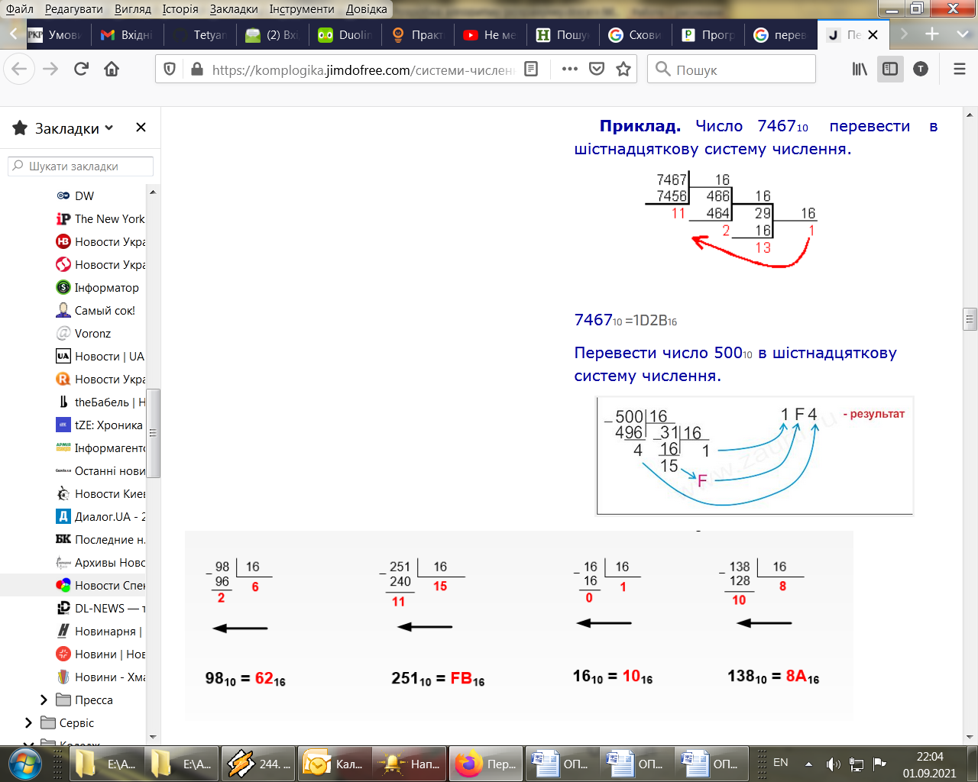

746710 =1D2B16

Перевести число 50010 в шістнадцяткову систему числення.



### Переведення з шіснадцяткової системи числення у десяткову

Для переводу шістнадцятирічного числа в десяткове необхідно його записати у вигляді многочлена, що складається з творів цифр числа і відповідного ступеня числа 16, і обчислити за правилами десяткової арифметики:

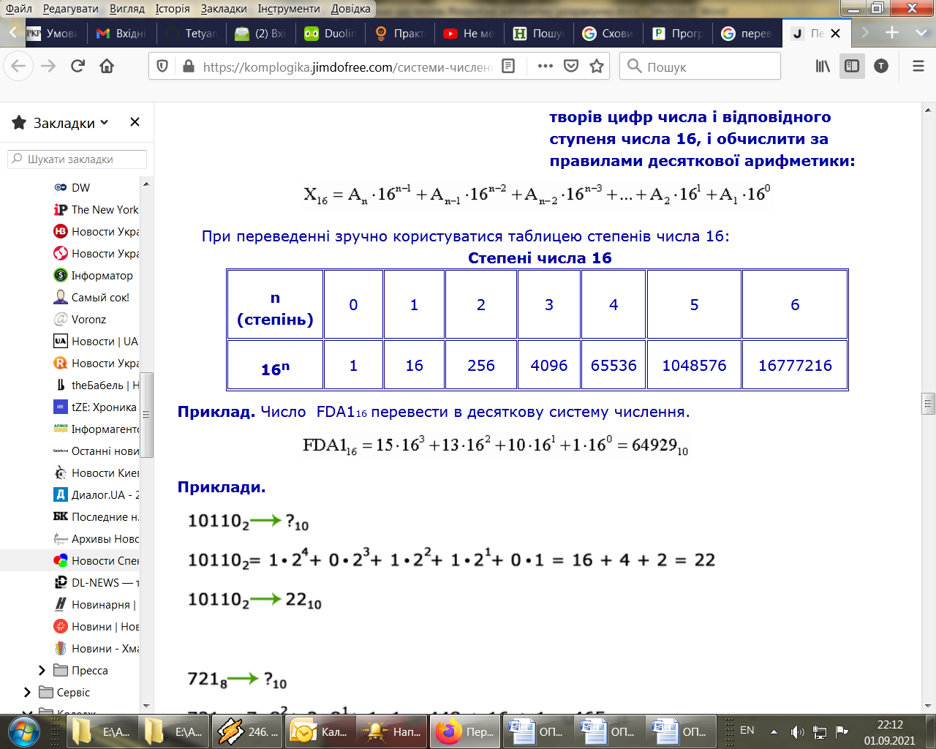

При переведенні зручно користуватися таблицею степенів числа 16:

**Степені числа 16**

|  |  |  |  |  |  |  |  |
| --- | --- | --- | --- | --- | --- | --- | --- |
| **n (степінь)** | 0 | 1 | 2 | 3 | 4 | 5 | 6 |
| **16n** | 1 | 16 | 256 | 4096 | 65536 | 1048576 | 16777216 |

**Приклад.**Число  FDA116 перевести в десяткову систему числення.

### 

